PREFEITURA MUNICIPAL DE PONTE NOVA SECRETARIA DE EDUCAÇÃO ESTADA DE MINAS GERAIS

ENSINO FUNDAMENTAL I
AEE - ATENDIMENTO EDUCACIONAL ESPECIAL

ATIVIDADE 1: RACIOCÍNIO LÓGICO – O GATO
OBJETIVO: estimular o pensamento, a criatividade e a capacidade de resolver problemas.
DESENVOLVIMENTO: Leia com bastante atenção antes de resolver o problema.

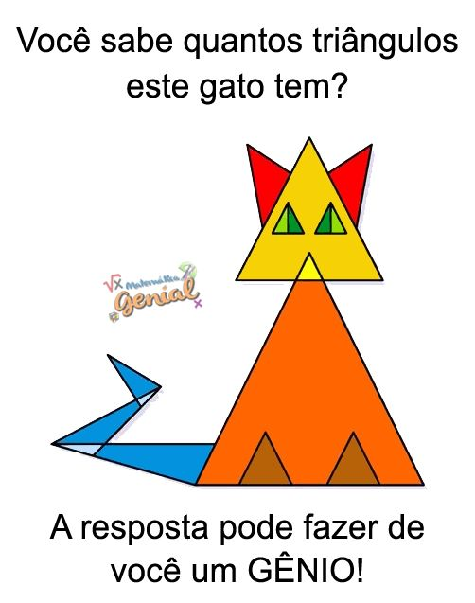

PREFEITURA MUNICIPAL DE PONTE NOVA SECRETARIA DE EDUCAÇÃO ESTADA DE MINAS GERAIS
ENSINO FUNDAMENTAL I
AEE - ATENDIMENTO EDUCACIONAL ESPECIAL

VÍDEO: A história do cachorro insatisfeito (com dobradura).

OBJETIVO: elevar a autoestima, desenvolver a coordenação motora fina, estimular a imaginação e a atenção.

MATERIAL: papel chamex colorido ou branco.

DESENVOLVIMENTO: assista ao vídeo e ouça a história com muita atenção, siga os comandos, realizando a dobradura dos animais e objetos, repetindo todos os movimentos que a professora fizer.

Acesse o link:

https://www.youtube.com/watch?v=Qb2ZJEYxOpA

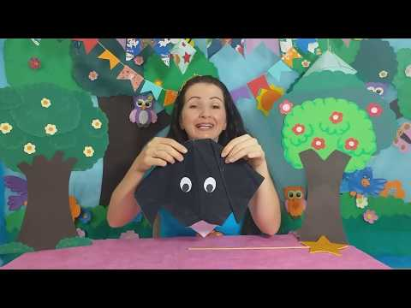

PREFEITURA MUNICIPAL DE PONTE NOVA SECRETARIA DE EDUCAÇÃO ESTADA DE MINAS GERAIS
ENSINO FUNDAMENTAL II
AEE - ATENDIMENTO EDUCACIONAL ESPECIALIZADO

Na parte quadriculada, faça o desenho do cebolinha e um bonito colorido. Capriche!!!!

ATIVIDADE 1: RACIOCÍNIO LÓGICO – O SAPO

OBJETIVO: estimular o pensamento, a criatividade e a capacidade de resolver problemas.
DESENVOLVIMENTO: Leia com bastante atenção antes de resolver o problema.





